在宅医療・介護連携推進事業ネットワーク会議 参加申込用紙
～医療機関用～
【第１回】 |  | 【第２回】
開催日： | 令和５年１１月１５日（水） | 開催日： | 令和５年１２月２０日（水）
時 間： | １４：００～１５：３０ | 時 間： | １４：００～１５：３０
会 場： | ウインクあいち ９階９０２会議室 | 会 場： | ウインクあいち ９階９０２会議室
返信締切： | 令和５年１１月１日（水） | 返信締切： | 令和５年１２月６日（水）

医療機関名
医療機関住所
〒 －
連絡先
（ＴＥＬ） | （ＦＡＸ）

 | 氏名 | 職種  (例：事務員、医師、介護士、看護師等） | 参加希望日 | 参加方法
１ |  |  | - 第１回  - 第２回 | - 来場  - オンライン
２ |  |  | - 第１回  - 第２回 | - 来場  - オンライン
３ |  |  | - 第１回  - 第２回 | - 来場  - オンライン
＊当ネットワーク会議においてWeb会議システム（Cisco Webex Meetings）ご利用時に導入費用が発生することはございません。

メールアドレス
※メールアドレスは開催に関する情報のご案内および、やむを得ない事由が発生した場合の緊急連絡先として使用いたします。
※本確認書データをご入り用の際は愛知県医師会HP「在宅医療・介護・認知症関連」内(https://www.aichi.med.or.jp/rd/homecare/)よりダウンロード、下記メールアドレスまでご連絡ください。
※令和5年10月27日（金）～10月31日（火）の5日間は本会移転のため、電話・FAX・Emailが不通となります。そのため、当該期間の申込に関しましてはWebよりお申込みいただきますようお願い申し上げます。
Web申込できます。
＜お問い合わせ先＞
公益社団法人愛知県医師会
医療業務部第３課
ＴＥＬ：052-241-4143
ＦＡＸ：052-241-4130
E-mail：chiiki_3@aichi.med.or.jp
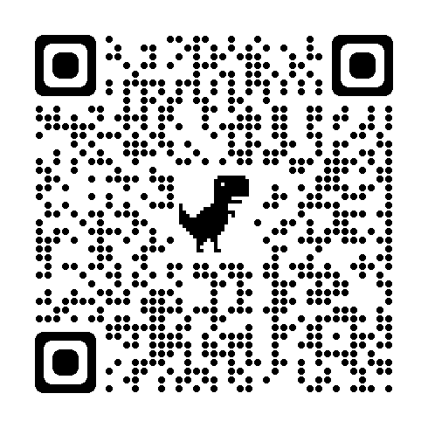
https://forms.gle/5RWkKrnDwA5mRiUP6

